emco grilles de sol

Type 772

Descriptif type :
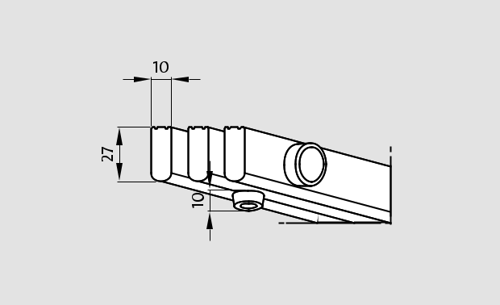

Grilles de sol 772 rigide

Fourniture de grilles de sol rigide, fabriqué sur mesure. Type « Grilles

de sol 772 » de chez emco, rigide de hauteur 37mm, composé :

- De barreaux pleins (l 10 mm x h 27mm) avec des plots en caoutchouc de 10 mm sur le dessous de la grille, en matière de
synthèse de haute qualité, résistante au choc, aux rayons U.V, à la

corrosion, au chlore, à l'eau de mer et aux eaux thermales,

présentant une surface totalement fermée et hygiénique. Les

barreaux sont liés par des tubes porteurs en polyester armé de fibre

de verre.

Le poids de la grille est de 15kg/m².

L’écartement des profilés est de 8 mm selon les normes DIN EN

13451-1 et DIN EN 16582-1 (pour éviter le coincement des doigts) et

le dessus des profilés est plat, assurant une sécurité maximale (SPP).

La prise de cotes sera réalisée in situ par le fabricant des grilles, après

la pose des goulottes pour assurer une mise en oeuvre parfaite.

Sous réserve de modifications techniques

emco France SAS · 8 Rue des Perrières ZI · 39700 Dampierre / FR · Tel. (+33) 03 84 80 16 20 · Fax (+33) 03 84 80 16 21 · info@emco.fr · www.emco.fr

